20-24 kwietnia 2020r. - religia (Dorota Sarapuk)
Klasa I – wychowawca p. Edyta Szostak

- Temat: Jak przygotować się do spotkania z Panem Bogiem w sakramentach?

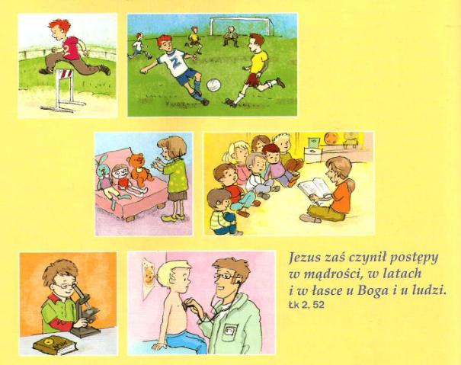

Aby dobrze przygotować się do sakramentów pokuty i Komunii Świętej musimy pracować nad sobą, by nasze serca były czyste i pełne miłości.

Karty pracy: str.61, ćw. 2
Przygotowujemy się do sakramentu pokuty i Komunii Świętej. Jak ty będziesz się przygotowywać do tych ważnych wydarzeń w twoim życiu?
Zaznacz i pokoloruj właściwe obrazki.

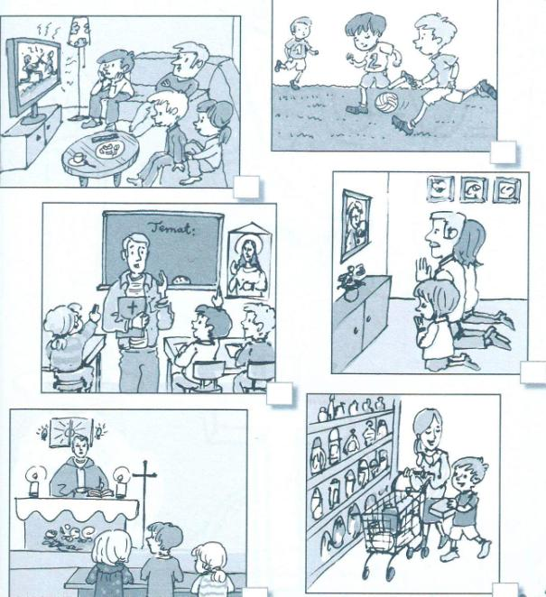

- Temat: W jaki sposób Pan Bóg do nas mówi.

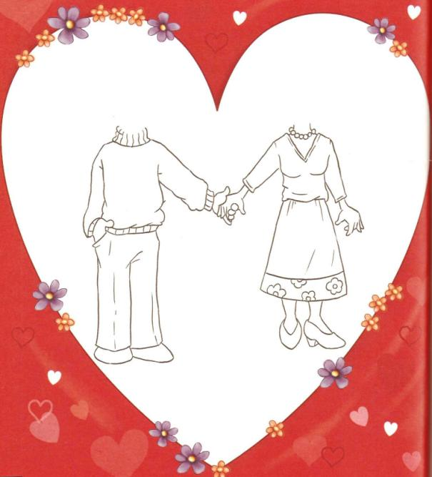

Dorysuj twarz mamie i tacie. Narysuj siebie i swoje rodzeństwo. Pokoloruj cały obrazek.

20-24 kwietnia 2020r. - religia (Dorota Sarapuk)
Klasa II – wychowawca p. Edyta Szostak

- Temat: Eucharystia – pokarmem na życie wieczne.
Podczas cudownego rozmnożenia chleba Jezus zapowiedział uczniom inny pokarm. Wiele osób nie rozumiało tej nauki i zaczęło od Niego odchodzić..

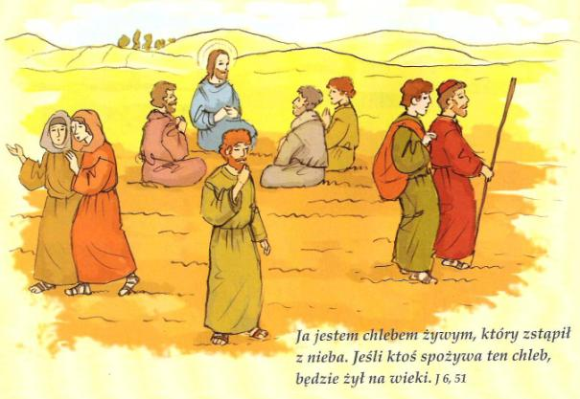

Eucharystia jest najcenniejszym darem pozostawionym ludziom przez Boga. W niej Chrystus daje swoje Ciało i swoją Krew, by każdy z nas mógł w przyszłości osiągnąć niebo i przebywać w domu Ojca. Z wiarą, będę przygotowywać się na przyjęcie Chrystusa w Komunii Świętej. Jest ona pokarmem w drodze do nieba

Karty pracy: str. 47, ćw. 1
Pan Jezus zostawił nam wielki dar.
Z umieszczonych na rysunku liter utwórz jego nazwę i zapisz ją.

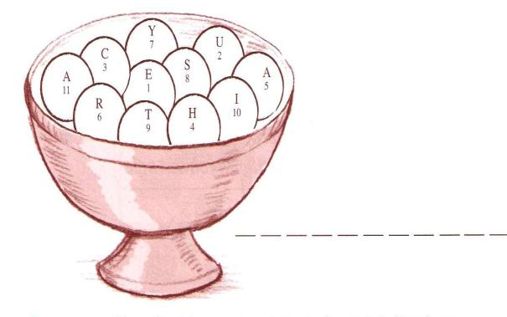

- Temat : Miłujemy się wzajemnie.
Obejrzyj rysunki i powiedz, jak dzieci pomagają rodzicom i rodzeństwu. Połącz rysunki z odpowiednimi obrazkami. Dokończ kolorować rysunki.

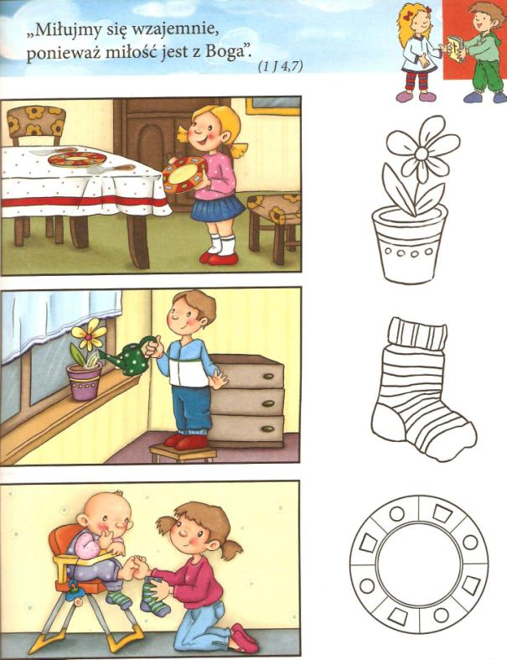
20-24 kwietnia 2020r. - religia (Dorota Sarapuk)
Klasa III – wychowawca p. Edyta Szostak

- Temat: Przeistoczenie – wielka tajemnica wiary.
Podczas Mszy Świętej, wychwalamy Boga ze wszystkimi świętymi i chórami aniołów, wznosimy nasze myśli ku Bogu. Bóg włącza nas do swojej świętości.
Dzisiaj poznamy moment przeistoczenia. Podczas uwielbienia staliśmy teraz klękamy, panuje milczenie. Przez milczenie okazujemy nasz związek z Panem Bogiem, okazujemy Mu nasz szacunek i cześć. W takiej ciszy przemawia sam Bóg. Po hymnie Święty ksiądz przywołuje Ducha Świętego, aby zstąpił na dary chleba i wina i o coś Go błaga, prosi. Spójrz na zdjęcie: ksiądz jest pochylony, oddaje się działaniu Boga przez Chrystusa w Duchu Świętym. Chleb i wino mocą Ducha Świętego mają stać się Ciałem i Krwią Chrystusa, naszego Pana. I tu jest potrzebne nasze całkowite milczenie przypominają nam o tym dzwonki. One są dla nas wszystkich znakiem, sygnałem, że zaraz stanie się cud. Zaraz Jezus mocą Ducha Świętego i swoim słowem przemieni chleb w swoje Ciało i wino – w swoją Krew. W tym momencie Mszy Świętej wszyscy klęczą (do tej pory były dwie postawy: stojąca i siedząca, teraz trzeba uklęknąć). Kiedy usłyszymy dźwięk dzwonków, wtedy zaczyna się przeistoczenie. Podczas przeistoczenia kapłan czyni to , co Jezus czynił w Wieczerniku podczas Ostatniej Wieczerzy. Święty Paweł zapisał to w swoim liście do Koryntian - Kor 11, 23-26 (podręcznik str. 102). Znamy więc polecenie Jezusa, mamy to czynić zawsze, aby o ofierze Jezusa nie zapomnieć i zawsze ją przeżywać z wiarą. Wiara jest niezbędna, konieczna, aby przeżywać ofiarę Jezusa, uczestniczyć we Mszy Świętej. Po przeistoczeniu ksiądz nam przypomina, wołając: ,,Oto wielka tajemnica wiary”. Wykonaj zad. 2 w kartach pracy (s. 55).
Zapamiętaj:
Przeistoczenie to przemiana chleba w Ciało Chrystusa, a wina w Krew Chrystusa.
Jezus został z nami pod postacią Chleba. Chce nas umacniać swoim Ciałem, czyli Komunią Świętą: zostawił nam pokarm na życie wieczne. Każdy kto pragnie przyjąć Jezusa Eucharystycznego, kto chce karmić się Ciałem Pańskim, musi mocno wierzyć, że po przeistoczeniu chleb staje się Ciałem Chrystusa.
Wykonaj zad. 1 w kartach pracy (s. 55).

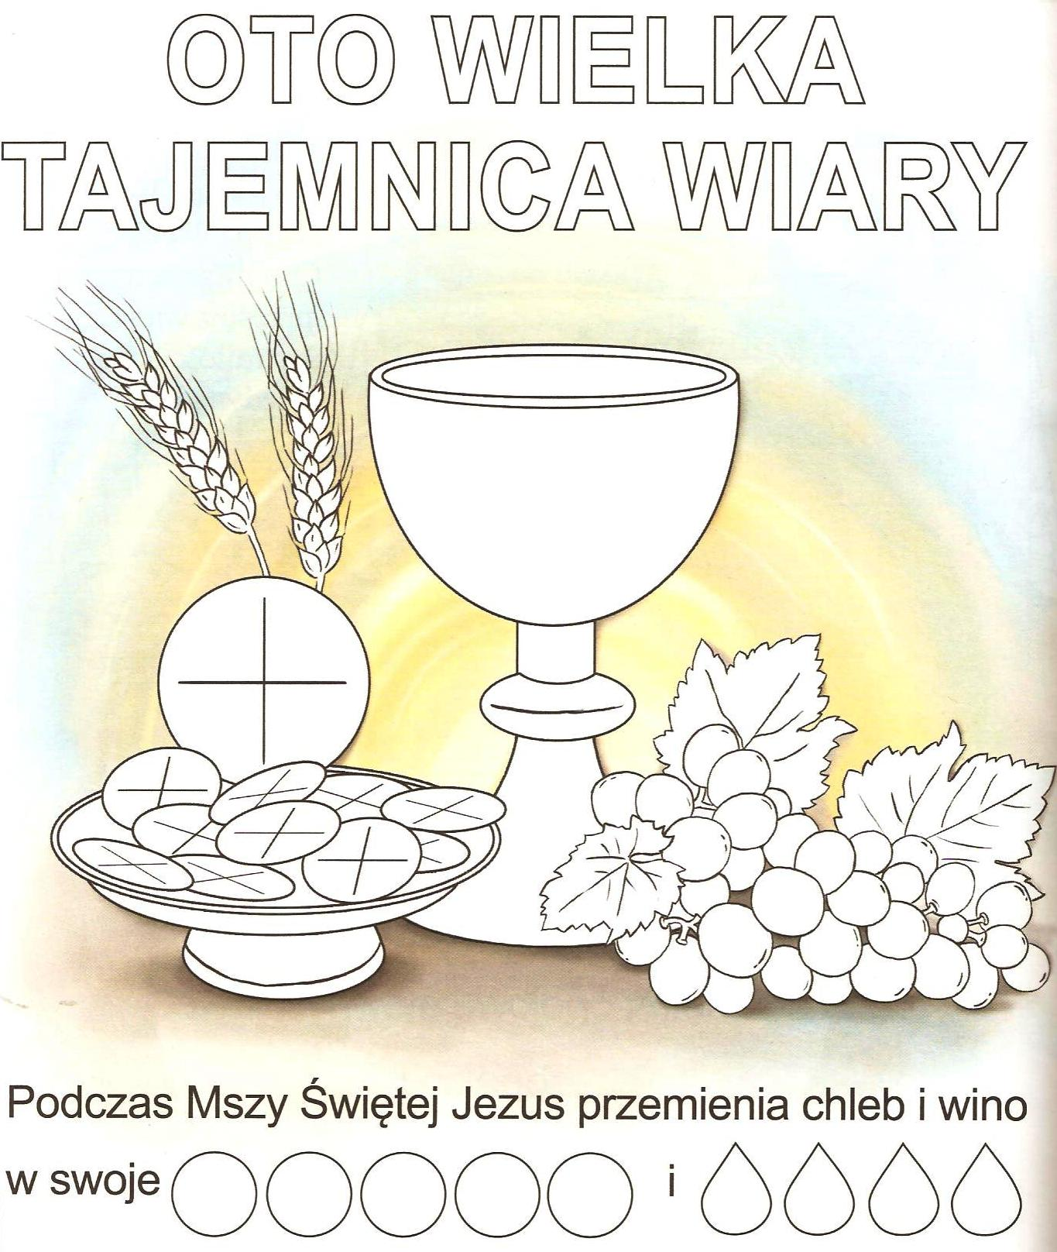

Pokoloruj obrazek. Uzupełnij napis pod nim i przeczytaj go.

2. Temat: Ofiara Chrystusa i nasz ,,amen”.
Tematem dzisiejszego spotkania jest ofiara Chrystusa, czyli Jego śmierć. Jezus był Żydem. Dla Żydów śmierć to rozdzielenie krwi od ciała. To, co ma w sobie krew, ma w sobie życie. Jezus oddaje za nas życie, bo Jego krew zostaje oddzielona od Ciała. Odszukaj w podręczniku s.104 cytaty biblijne: J 12,32; Łk 23,46. Te dwa zdania wyjaśniają nam, dlaczego kapłan unosi w górę Ciało, a potem Krew Chrystusa. To właśnie w tej chwili Chrystus za nas umiera. Gdy Jezus umiera my klęczymy i trwamy w całkowitym milczeniu. Razem z Jezusem przeżywamy Jego śmierć i razem z Nim ofiarujemy Bogu nasze życie. Wykonaj zad. 1 i 2, s. 56 z kart pracy. Uzupełnij zdanie, dorysuj siebie wśród dzieci.
